
Администрация Городского округа «город Ирбит»
Свердловской области
ПОСТАНОВЛЕНИЕ

от 17 января 2025 года № 32 - ПА
г. Ирбит

О временном ограничении движения транспортных средств на территории
Городского округа «город Ирбит» Свердловской области

В соответствии с Федеральными законами от 6 октября 2003 года № 131-ФЗ «Об общих принципах организации местного самоуправления в Российской Федерации», от 8 ноября 2007 года № 257-ФЗ «Об автомобильных дорогах и о дорожной деятельности в Российской Федерации», от 10 декабря 1995 года № 196-ФЗ «О безопасности дорожного движения», в связи с проведением работ по строительству участка ливневой канализации на перекрестке улиц Калинина - Советская, администрация Городского округа «город Ирбит» Свердловской области
ПОСТАНОВЛЯЕТ:
- Временно ограничить с 27 января 2025 года по 07 февраля 2025 года движение всех видов транспортных средств на участке автомобильной дороги по улице Советская от улицы Свободы до улицы Елизарьевых на территории Городского округа «город Ирбит» Свердловской области в соответствии со схемой (приложение № 1).
- Организовать с 27 января 2025 года по 07 февраля 2025 года движение автобусных маршрутов № 1, 2, 3, 4, 7, 144-В, 145-А, 167, осуществляющих пассажирские перевозки, по направлению: улица Советская – улица Свободы – улицы Кирова - улица Мальгина - улица Советская – далее по маршруту в соответствии со схемой объезда для автобусных маршрутов (приложение № 2).
- Организовать остановочные пункты:
- по улице Свободы в районе дома № 16;
- по улице Кирова в районе дома № 101;
- по улице Кирова в районе дома № 152.
- Контроль за исполнением настоящего постановления возложить на заместителя главы администрации Городского округа «город Ирбит» Свердловской области С.В. Коростелеву.
- Настоящее постановление опубликовать в Ирбитской общественно-политической газете «Восход» и разместить на официальном сайте администрации Городского округа «город Ирбит» Свердловской области в сети «Интернет» (http://moirbit.ru).

Глава Городского округа
«город Ирбит» Свердловской области Н.В. Юдин
Приложение № 1
к постановлению администрации
Городского округа «город Ирбит»
Свердловской области
от 17 января 2025 года № 32 - ПА

СХЕМА
перекрытия автомобильной дороги по ул. Советская

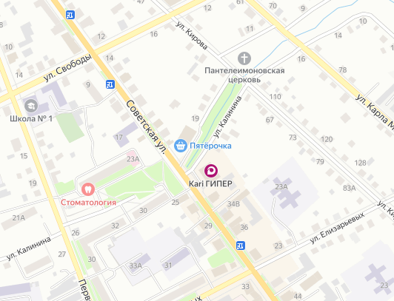

- участок перекрытия

Приложение № 2
к постановлению администрации
Городского округа «город Ирбит»
Свердловской области
от 17 января 2025 года № 32- ПА

СХЕМА
объезда для автобусных маршрутов № 1, 2, 3, 4, 7, 144-В, 145-А, 167
по ул. Советская, Свободы, Кирова, Мальгина, Советская

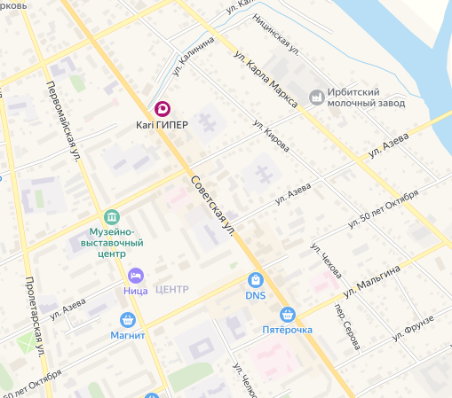
Свободыы
Кирова
Мальгина

- участок движения
- остановка

